TÀI LIỆU BỒI DƯỠNG HỌC SINH GIỎI VÀ LUYỆN THI
VẬT LÍ 12
TUYỂN TẬP BÀI TẬP VẬN DỤNG CAO
Định hướng kì thi tốt nghiệp THPT và đánh giá năng lực 2026 – 2027
BỘ 1 — CHƯƠNG I: VẬT LÍ NHIỆT • CHƯƠNG II: KHÍ LÍ TƯỞNG
TỆP ĐỀ BÀI
Cấu trúc chất – nội năng – định luật I nhiệt động lực học – nhiệt dung riêng, nhiệt nóng chảy, nhiệt hoá hơi – mô hình động học phân tử – các định luật chất khí
ĐỊNH HƯỚNG BIÊN SOẠN
Tài liệu bám sát Chương trình GDPT 2018 và cấu trúc định dạng đề thi tốt nghiệp THPT áp dụng từ năm 2025, đồng thời hướng tới các kì thi đánh giá năng lực. Toàn bộ câu hỏi được biên soạn MỚI, ở mức VẬN DỤNG và VẬN DỤNG CAO.
Nguyên tắc biên soạn: câu hỏi khó vì tư duy vật lí, không khó vì tính toán rườm rà. Mọi kiến thức và công cụ toán học đều nằm trong chương trình lớp 12; không dùng giải tích, phương trình vi phân hay kiến thức đại học.
Trọng tâm đánh giá: nhận ra điều kiện áp dụng của từng định luật, phát hiện điều kiện ẩn, đọc và biến đổi đồ thị, xử lí số liệu thực nghiệm, suy luận ngược, so sánh nhiều tình huống và tránh các bẫy khái niệm tinh vi.

HƯỚNG DẪN SỬ DỤNG
• Mỗi câu được gắn một nhãn kĩ năng (dòng in nghiêng màu xanh lá) cho biết năng lực trọng tâm mà câu đó kiểm tra; hãy tự đối chiếu sau khi làm bài.
• Ở Phần I, nhiều câu có tới ba phương án nhiễu được thiết kế từ ba sai lầm khác nhau; chọn được đáp án đúng chưa đủ, hãy giải thích được vì sao ba phương án còn lại sai.
• Ở Phần II, mỗi ý được chấm độc lập; đừng suy đoán theo kiểu “chắc phải có hai ý đúng, hai ý sai”.
• Ở Phần III, hãy chú ý đơn vị và yêu cầu làm tròn ghi ở cuối mỗi câu.

BẢNG ĐỊNH HƯỚNG KĨ NĂNG CỦA TỪNG CÂU
Câu | Kĩ năng trọng tâm | Câu | Kĩ năng trọng tâm
I.1 | Đọc đồ thị – đại lượng nào xác định được | II.3 | Mô hình động học phân tử – đếm và ước lượng
I.2 | Chu trình – dấu của công và nhiệt | II.4 | Xilanh hai ngăn – pit-tông tự do không có nghĩa là đẳng áp
I.3 | Cân bằng nhiệt – điều kiện ẩn | II.5 | Chu trình – phân tích từng chặng
I.4 | Định luật Boyle – áp suất cột thuỷ ngân | II.6 | Thực nghiệm Boyle – xử lí số liệu và đồ thị
I.5 | Đồ thị p–T – nhận dạng quá trình | II.7 | An toàn thực tế – định luật đẳng tích
I.6 | Thực nghiệm – phát hiện sai số hệ thống | II.8 | Nội năng – phân biệt các khái niệm dễ nhầm
I.7 | Hai chặng – điều kiện ẩn | II.9 | Đồ thị p–V đường thẳng – khảo sát nhiệt độ
I.8 | Mô hình động học phân tử – so sánh | II.10 | Bối cảnh thực tế – ấm điện và hiệu suất
I.9 | Đồ thị V–t – ngoại suy về −273 °C | III.1 | Đọc đồ thị – tỉ số khử được ẩn số
I.10 | Bối cảnh thực tế – khinh khí cầu | III.2 | Ống thuỷ ngân – nghiệm phương trình bậc hai
I.11 | Định luật I – giãn nở vào chân không | III.3 | Xilanh hai ngăn
I.12 | Nhiệt lượng kế – phần nhiệt bị “giấu” | III.4 | Cân bằng nhiệt – nóng chảy một phần
I.13 | Đồ thị Q–ΔT với khối lượng khác nhau | III.5 | Bối cảnh thực tế – khinh khí cầu
I.14 | Chọn đúng mô hình – khi lượng khí thay đổi | III.6 | Thực nghiệm – dùng mô hình đã hiệu chỉnh để dự đoán
I.15 | Suy luận ngược từ đồ thị p–V | III.7 | Quá trình lặp – bất phương trình mũ
I.16 | Tốc độ nguội lạnh – so sánh nhiệt dung riêng | III.8 | Kết hợp chương I và II
I.17 | Kết hợp chương I và II – nhiệt lượng trong quá trình đẳng áp | III.9 | Hai chặng – giai đoạn đẳng tích
I.18 | Quá trình lặp – tư duy cấp số nhân | III.10 | Hai thí nghiệm – khử nhiệt dung của bình
II.1 | Đường cong nung nóng – bốn giai đoạn | III.11 | Suy luận ngược – lượng khí thay đổi
II.2 | Ống thuỷ ngân – điều kiện ẩn “tràn thuỷ ngân” | III.12 | Kết hợp chương I và II – bình cứng cách nhiệt

PHẦN I – CÂU TRẮC NGHIỆM NHIỀU PHƯƠNG ÁN LỰA CHỌN
(18 câu) Mỗi câu hỏi có bốn phương án lựa chọn; thí sinh chỉ chọn một phương án.
◆ Đọc đồ thị – đại lượng nào xác định được
Câu I.1. Một mẫu chất rắn khối lượng m được nung bằng một thiết bị có công suất không đổi P. Bỏ qua hao phí nhiệt ra môi trường và nhiệt dung của dụng cụ. Đồ thị hình dưới đây mô tả nhiệt độ của mẫu theo thời gian. Người quan sát KHÔNG biết giá trị của m và P. Chỉ từ đồ thị, đại lượng nào sau đây xác định được?
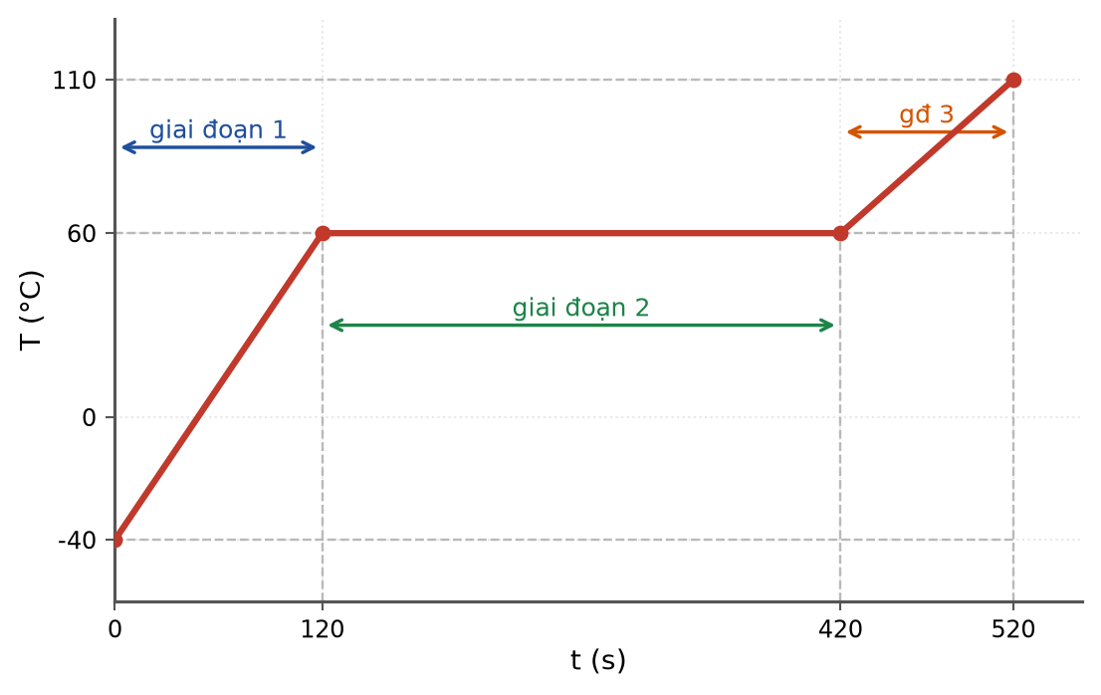
Nhiệt độ của mẫu chất theo thời gian khi được cung cấp nhiệt với công suất không đổi
A. Tỉ số giữa nhiệt nóng chảy riêng và nhiệt dung riêng ở thể rắn.
B. Nhiệt nóng chảy riêng của chất.
C. Nhiệt dung riêng của chất ở thể rắn.
D. Nhiệt lượng cần cung cấp để làm nóng chảy hoàn toàn mẫu chất.
◆ Chu trình – dấu của công và nhiệt
Câu I.2. Một lượng khí lí tưởng thực hiện chu trình kín 1 → 2 → 3 → 4 → 1 như hình vẽ dưới đây. Trong cả một chu trình, khối khí đã
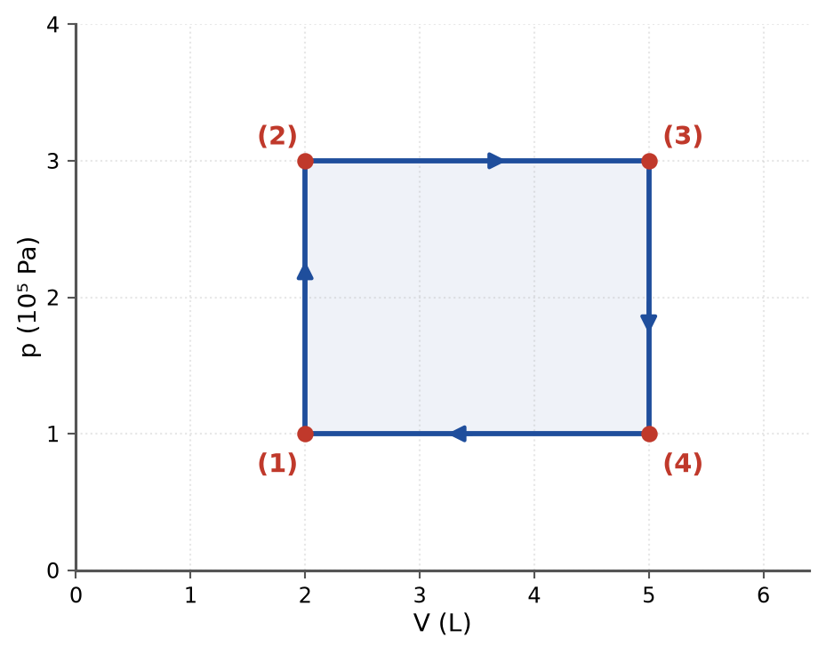
Chu trình gồm hai quá trình đẳng tích và hai quá trình đẳng áp
A. nhận công 600 J và toả ra nhiệt lượng 600 J.
B. sinh công 600 J và nhận vào nhiệt lượng 600 J.
C. nhận công 900 J và nhận vào nhiệt lượng 900 J.
D. sinh công 900 J và toả ra nhiệt lượng 900 J.
◆ Cân bằng nhiệt – điều kiện ẩn
Câu I.3. Trong một nhiệt lượng kế cách nhiệt lí tưởng (bỏ qua nhiệt dung của bình), người ta thả 200 g nước đá ở −20 °C vào 300 g nước ở 30 °C. Cho c_đá = 2100 J/(kg·K), c_nước = 4200 J/(kg·K), nhiệt nóng chảy riêng của nước đá λ = 3,4·10⁵ J/kg. Trạng thái của hệ khi đã cân bằng nhiệt là
A. 14 °C, trong bình chỉ còn nước ở thể lỏng.
B. 0 °C, toàn bộ nước đá vừa vặn nóng chảy hết.
C. 0 °C, trong bình còn lại cả nước đá và nước.
D. −18,4 °C, toàn bộ nước trong bình đã đông đặc.
◆ Định luật Boyle – áp suất cột thuỷ ngân
Câu I.4. Một ống thuỷ tinh dài 60 cm, một đầu kín, chứa một cột thuỷ ngân dài 10 cm. Ban đầu ống được đặt thẳng đứng, miệng ống hướng lên, cột không khí bị giam trong ống dài 40 cm (hình a). Áp suất khí quyển p₀ = 75 cmHg, nhiệt độ không đổi. Nghiêng ống sao cho trục ống hợp với phương ngang một góc 30°, miệng ống vẫn ở phía trên. Chiều dài cột khí bị giam khi đó bằng
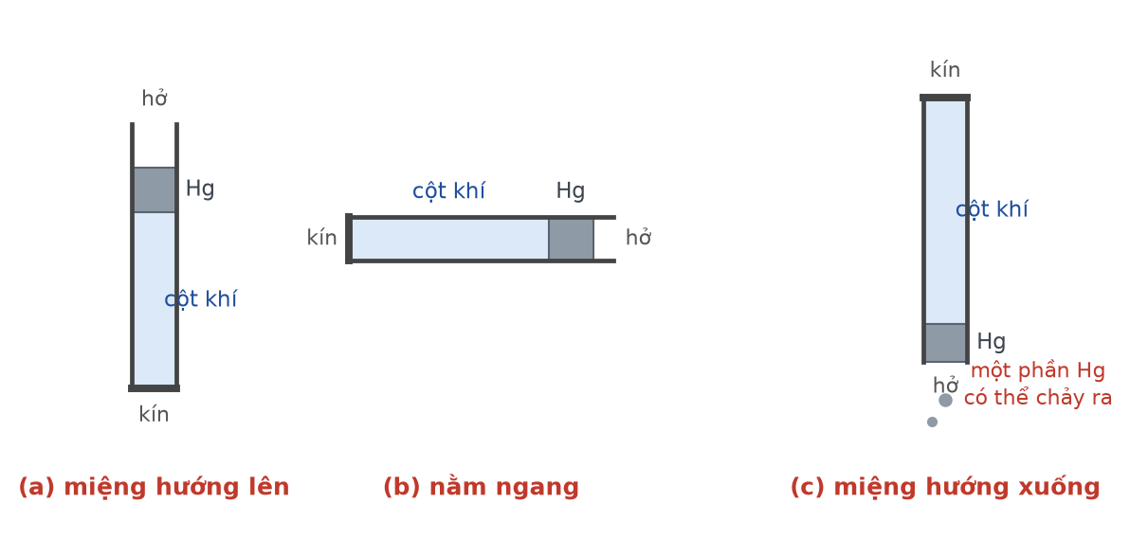
Ba vị trí đặt ống: (a) miệng hướng lên, (b) nằm ngang, (c) miệng hướng xuống
A. 40,6 cm.
B. 42,5 cm.
C. 45,3 cm.
D. 47,1 cm.
◆ Đồ thị p–T – nhận dạng quá trình
Câu I.5. Hình dưới đây biểu diễn ba đường (1), (2), (3) trong hệ toạ độ (p, T) của các lượng khí lí tưởng. Hai đường (1) và (2) là các đường thẳng đi qua gốc toạ độ; đường (3) là đường thẳng cắt trục p tại một giá trị khác không. Nhận định nào sau đây đúng?
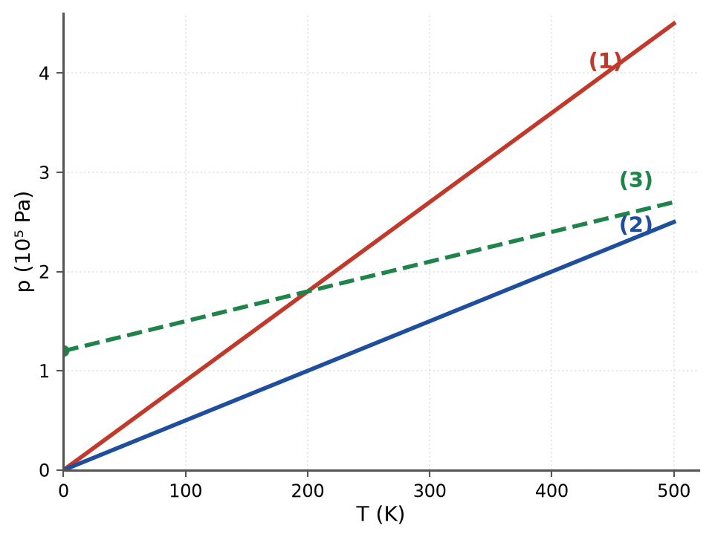
Ba đường biểu diễn trong hệ toạ độ (p, T)
A. Đường (1) ứng với thể tích khí lớn hơn đường (2).
B. Đường (1) ứng với thể tích khí nhỏ hơn đường (2).
C. Đường (3) cũng là một đường đẳng tích, ứng với thể tích lớn nhất trong ba đường.
D. Cả ba đường đều là đường đẳng tích vì đều là đường thẳng trong hệ (p, T).
◆ Thực nghiệm – phát hiện sai số hệ thống
Câu I.6. Một nhóm học sinh dùng xilanh có thang chia độ nối với áp kế để kiểm chứng định luật Boyle ở nhiệt độ không đổi. Kết quả đo được ghi trong bảng. Nhóm nhận thấy tích p·V không phải là hằng số. Giáo viên gợi ý rằng ngoài thể tích V đọc được trên thang chia độ, lượng khí bị nhốt còn chiếm thêm một thể tích V₀ không đổi ở đầu xilanh và trong ống nối (“thể tích chết”). Giá trị của V₀ là
Số liệu đo được
p (10⁵ Pa) | 1,0 | 1,2 | 1,5 | 2,0 | 3,0
V đọc được (cm³) | 55 | 45 | 35 | 25 | 15
p·V (10⁵ Pa·cm³) | 55,0 | 54,0 | 52,5 | 50,0 | 45,0

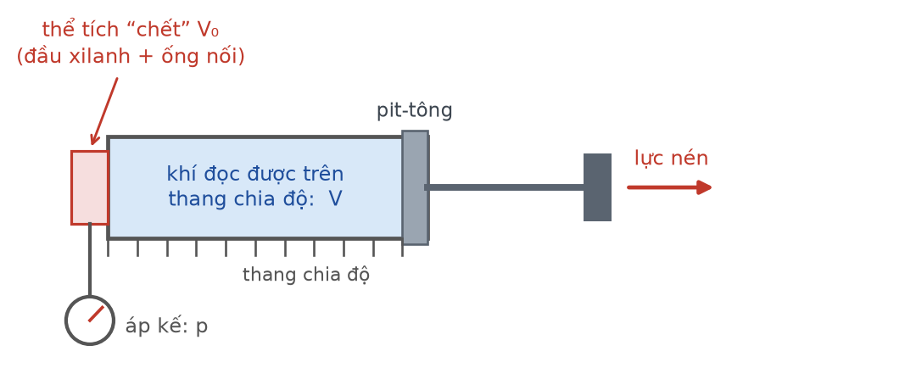
Bộ thí nghiệm kiểm chứng định luật Boyle với thể tích chết ở đầu xilanh
A. 2,5 cm³.
B. 5,0 cm³.
C. 7,5 cm³.
D. 10,0 cm³.
◆ Hai chặng – điều kiện ẩn
Câu I.7. Một xilanh thẳng đứng, tiết diện đều, chứa khí lí tưởng bị nhốt dưới một pit-tông nhẹ, dịch chuyển không ma sát. Ban đầu cột khí cao 20 cm ở nhiệt độ 27 °C, áp suất khí trong xilanh là 1,2·10⁵ Pa. Phía trên pit-tông có hai vấu chặn, cách pit-tông 5 cm (hình dưới đây). Đun nóng khí thật chậm. Nhiệt độ của khí khi áp suất trong xilanh đạt 1,8·10⁵ Pa là
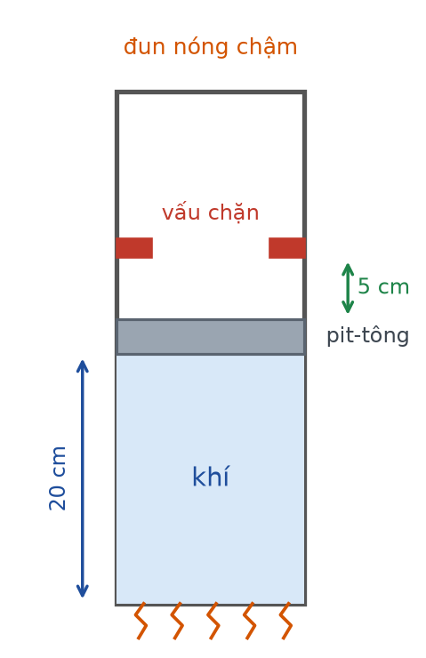
Xilanh thẳng đứng có vấu chặn giới hạn hành trình của pit-tông
A. 450 K.
B. 468,75 K.
C. 562,5 K.
D. 600 K.
◆ Mô hình động học phân tử – so sánh
Câu I.8. Một bình kín chứa hỗn hợp khí heli (M = 4 g/mol) và argon (M = 40 g/mol). Hỗn hợp đã ở trạng thái cân bằng nhiệt. So sánh nào sau đây là đúng?
A. Tốc độ căn quân phương của phân tử heli lớn hơn của phân tử argon khoảng 3,16 lần.
B. Động năng tịnh tiến trung bình của phân tử heli lớn gấp 10 lần của phân tử argon.
C. Khí heli có nhiệt độ cao hơn khí argon vì các phân tử heli chuyển động nhanh hơn.
D. Trong bình nhất định có nhiều phân tử heli hơn phân tử argon.
◆ Đồ thị V–t – ngoại suy về −273 °C
Câu I.9. Hình dưới đây là hai đường thẳng (1) và (2) biểu diễn thể tích của hai khối khí theo nhiệt độ Celsius. Kéo dài đường (1) thì nó cắt trục hoành đúng tại −273 °C; kéo dài đường (2) thì tại −273 °C nó vẫn cho một giá trị thể tích khác không. Kết luận nào sau đây đúng?
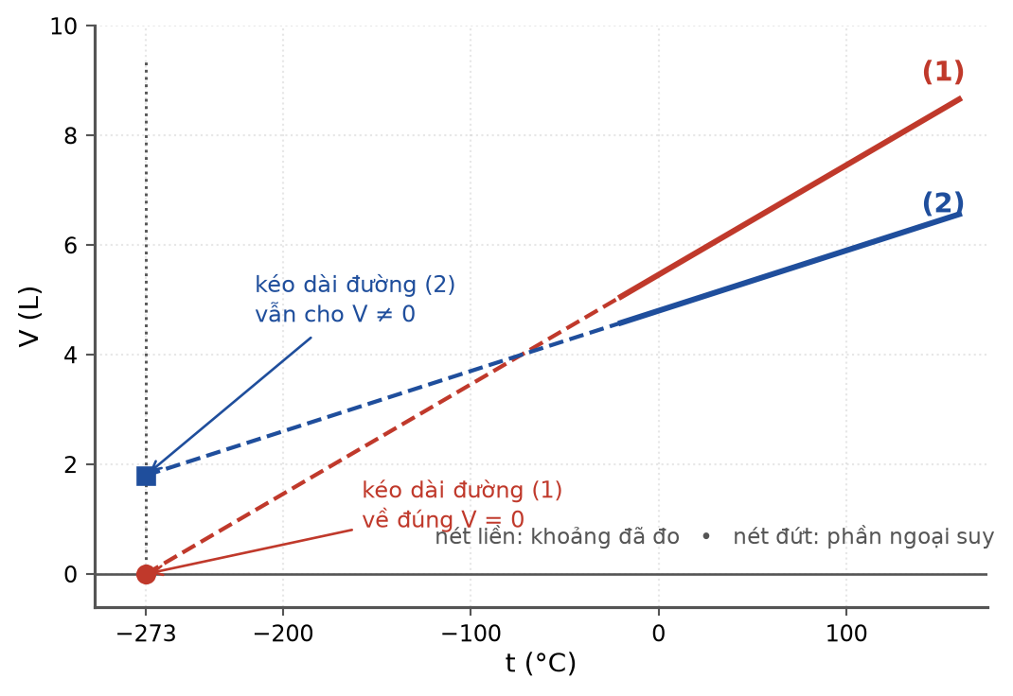
Hai đường thẳng trong hệ toạ độ (V, t) và phép ngoại suy về −273 °C
A. Chỉ đường (1) là quá trình đẳng áp; đường (2) không thể là quá trình đẳng áp của một lượng khí lí tưởng xác định.
B. Cả hai đều là quá trình đẳng áp; đường (2) ứng với áp suất lớn hơn.
C. Chỉ đường (2) là quá trình đẳng áp, vì đồ thị đẳng áp không đi qua gốc toạ độ.
D. Cả hai đều không phải quá trình đẳng áp, vì trong hệ (V, t) đồ thị đẳng áp phải là đường cong.
◆ Bối cảnh thực tế – khinh khí cầu
Câu I.10. Khinh khí cầu có phần vỏ mềm nhưng luôn căng, thể tích trong cầu coi như không đổi; đáy cầu để hở nên áp suất khí bên trong luôn bằng áp suất khí quyển bên ngoài. Khi đốt nóng không khí bên trong cầu, phát biểu nào sau đây đúng?
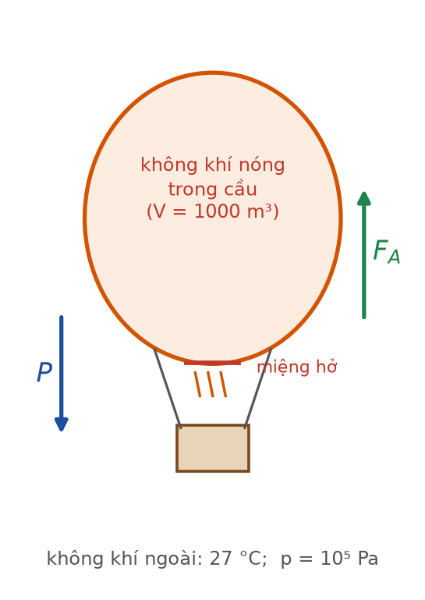
Khinh khí cầu có miệng hở ở đáy
A. Một phần không khí bị đẩy ra ngoài qua miệng hở, do đó khối lượng riêng của khí trong cầu giảm.
B. Khối lượng không khí trong cầu không đổi, chỉ có khối lượng riêng của nó giảm.
C. Nhiệt độ tăng làm áp suất khí trong cầu tăng lên, chính độ chênh áp suất đó nâng cầu lên.
D. Lực đẩy Archimedes tác dụng lên cầu tăng lên vì thể tích khí trong cầu tăng.
◆ Định luật I – giãn nở vào chân không
Câu I.11. Một bình cách nhiệt cứng được chia thành hai ngăn bằng một vách ngăn mỏng. Ngăn A chứa khí lí tưởng, ngăn B là chân không. Vách ngăn bị chọc thủng, khí tràn sang chiếm toàn bộ bình. Bỏ qua nhiệt dung của bình và của vách. Kết luận nào sau đây đúng?
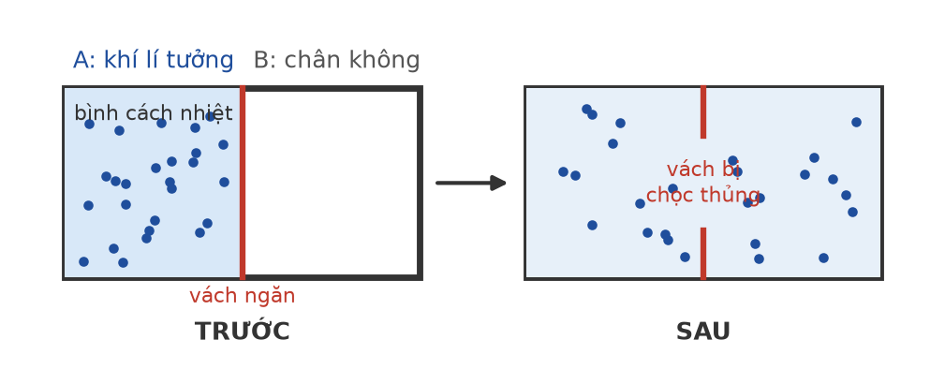
Khí lí tưởng giãn nở vào chân không trong một bình cách nhiệt
A. Khí sinh công khi giãn nở nên nội năng và nhiệt độ của khí đều giảm.
B. Nội năng của khí tăng vì các phân tử chuyển động hỗn loạn hơn trong thể tích lớn hơn.
C. Áp suất khí giảm bao nhiêu lần thì nhiệt độ của khí cũng giảm bấy nhiêu lần.
D. Khí không trao đổi nhiệt và cũng không sinh công với bên ngoài, nên nội năng và nhiệt độ của khí không đổi.
◆ Nhiệt lượng kế – phần nhiệt bị “giấu”
Câu I.12. Một nhiệt lượng kế đang chứa 200 g nước, cả bình và nước cùng ở 20 °C. Đổ thêm vào bình 100 g nước ở 80 °C, khuấy đều thì nhiệt độ cân bằng là 38 °C. Bỏ qua sự trao đổi nhiệt với môi trường; c_nước = 4200 J/(kg·K). Nhiệt dung của nhiệt lượng kế bằng
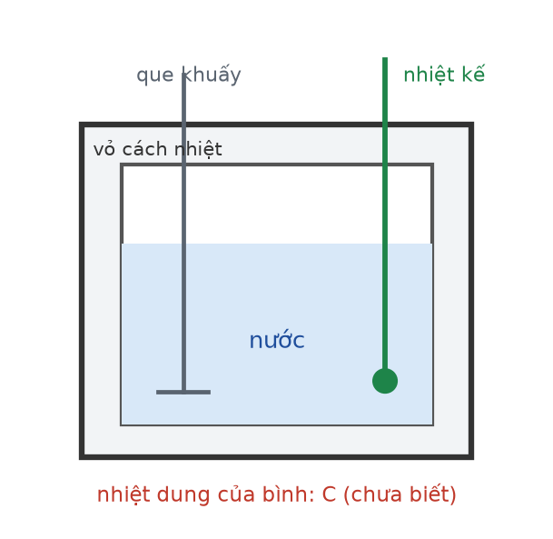
Nhiệt lượng kế: phần vỏ bình cũng thu nhiệt khi nhiệt độ trong bình tăng
A. 105 J/K.
B. 140 J/K.
C. 210 J/K.
D. 280 J/K.
◆ Đồ thị Q–ΔT với khối lượng khác nhau
Câu I.13. Hai mẫu chất lỏng khác nhau được đun nóng và người ta ghi lại nhiệt lượng cung cấp Q theo độ tăng nhiệt độ ΔT, thu được hai đường thẳng (1) và (2) như hình vẽ dưới đây. Mẫu ứng với đường (1) có khối lượng 1,0 kg; mẫu ứng với đường (2) có khối lượng 0,4 kg. Nhiệt dung riêng của chất (2) lớn hơn của chất (1) bao nhiêu lần?
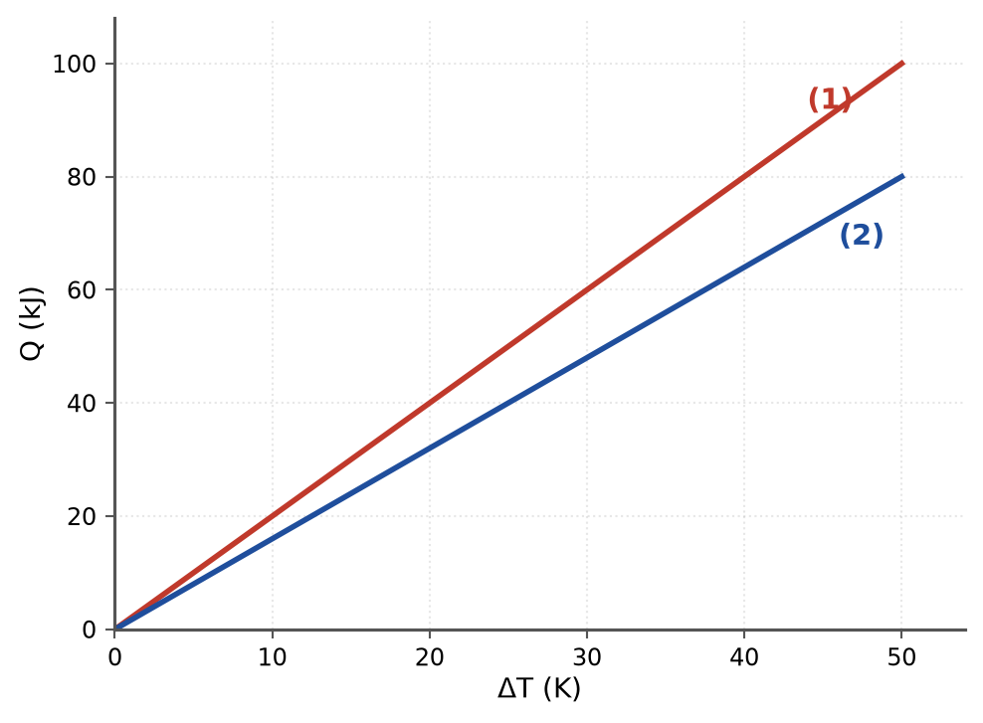
Nhiệt lượng cung cấp theo độ tăng nhiệt độ của hai mẫu chất lỏng
A. 2,00 lần.
B. 1,25 lần.
C. 0,80 lần.
D. 0,50 lần.
◆ Chọn đúng mô hình – khi lượng khí thay đổi
Câu I.14. Một bình kín có thể tích không đổi chứa khí lí tưởng. Người ta vừa đun nóng bình vừa bơm thêm khí cùng loại vào bình. Gọi (1) là trạng thái đầu và (2) là trạng thái cuối. Nhận định nào sau đây đúng?
A. Vì thể tích không đổi nên chắc chắn p₁/T₁ = p₂/T₂.
B. Vì khí là khí lí tưởng nên chắc chắn p₁V₁/T₁ = p₂V₂/T₂.
C. Vì nhiệt độ tăng nên pV không còn là hằng số, nhưng p/T thì vẫn đúng.
D. Không có hệ thức nào trong các hệ thức pV, p/T, pV/T là hằng số, vì lượng khí trong bình đã thay đổi.
◆ Suy luận ngược từ đồ thị p–V
Câu I.15. Một lượng khí lí tưởng xác định biến đổi từ trạng thái A(1 L; 4·10⁵ Pa) đến trạng thái B(4 L; 1·10⁵ Pa) theo một ĐƯỜNG THẲNG trên giản đồ (p, V) như hình vẽ dưới đây. Trong quá trình đó, nhiệt độ của khí
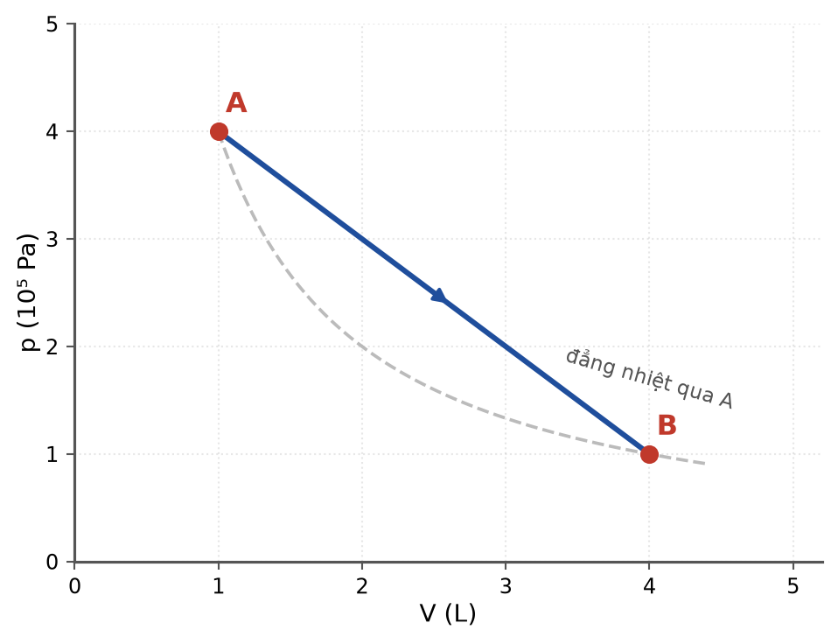
Quá trình biến đổi theo đường thẳng trên giản đồ (p, V); đường nét đứt là đường đẳng nhiệt qua A
A. tăng đều từ A đến B.
B. giảm đều từ A đến B.
C. không đổi, vì p_A·V_A = p_B·V_B.
D. tăng rồi giảm, đạt giá trị lớn nhất khi V = 2,5 L.
◆ Tốc độ nguội lạnh – so sánh nhiệt dung riêng
Câu I.16. Hai bình nhiệt lượng kế giống hệt nhau, mỗi bình chứa 200 g chất lỏng, được để nguội trong cùng một phòng ở 20 °C. Cả hai chất lỏng cùng bắt đầu từ 80 °C. Giả thiết công suất toả nhiệt ra môi trường của mỗi bình chỉ phụ thuộc vào hiệu nhiệt độ giữa bình và phòng. Từ đồ thị, hệ số góc ban đầu của đường A là −0,50 K/phút, của đường B là −0,20 K/phút. Tỉ số nhiệt dung riêng c_B/c_A bằng
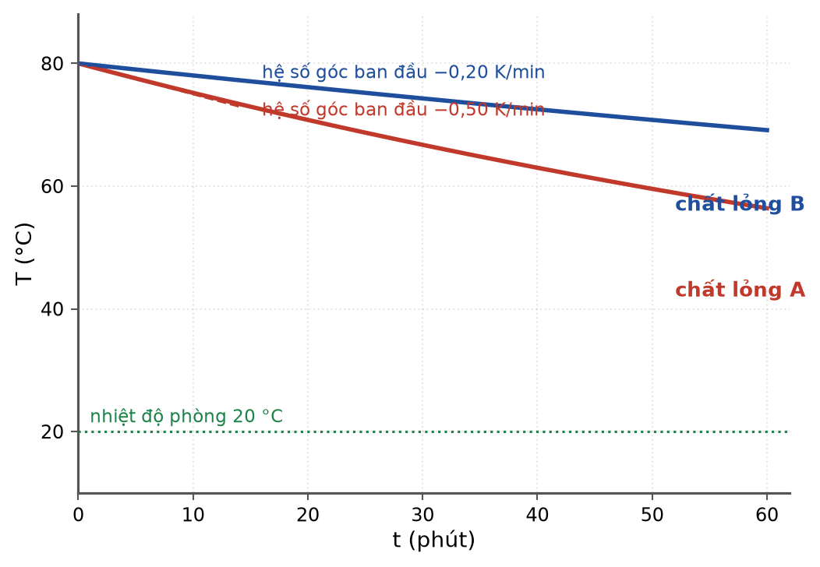
Đường nguội lạnh của hai chất lỏng trong hai bình giống hệt nhau
A. 0,40.
B. 0,72.
C. 1,60.
D. 2,50.
◆ Kết hợp chương I và II – nhiệt lượng trong quá trình đẳng áp
Câu I.17. Một xilanh nằm ngang có pit-tông nhẹ, dịch chuyển không ma sát, chứa 0,4 mol khí lí tưởng ĐƠN NGUYÊN TỬ ở 27 °C. Nung nóng thật chậm để khí giãn nở đẳng áp đến 127 °C. Cho R = 8,31 J/(mol·K) và biết nội năng của khí lí tưởng đơn nguyên tử được tính bằng U = (3/2)nRT. Nhiệt lượng khí nhận được trong quá trình này gần nhất với giá trị nào sau đây?
A. 332 J.
B. 499 J.
C. 831 J.
D. 1330 J.
◆ Quá trình lặp – tư duy cấp số nhân
Câu I.18. Dùng một bơm hút để hút khí ra khỏi một bình có thể tích V = 4 L. Mỗi lần bơm, pit-tông kéo ra làm khí trong bình giãn chiếm thêm thể tích xilanh V₀ = 1 L, sau đó van đóng lại và toàn bộ khí trong xilanh bị đẩy ra ngoài. Ban đầu áp suất khí trong bình là 10⁵ Pa. Coi nhiệt độ không đổi. Sau 3 lần bơm, áp suất khí còn lại trong bình bằng
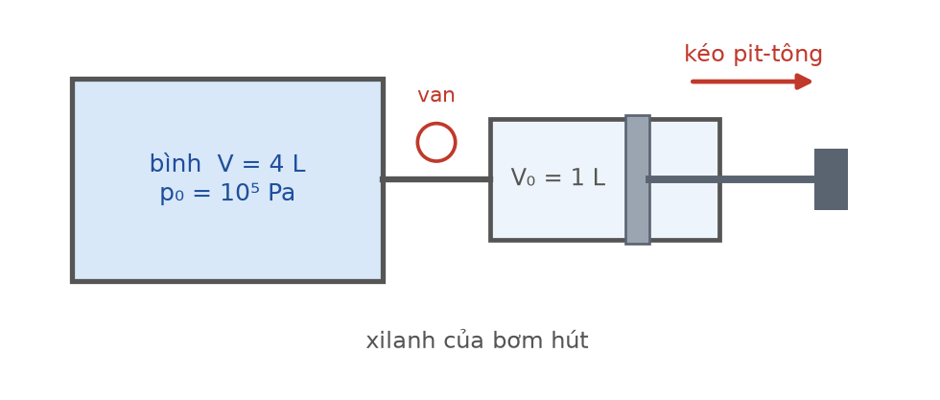
Bơm hút khí ra khỏi bình: mỗi lần bơm khí giãn từ V sang V + V₀
A. 2,50·10⁴ Pa.
B. 4,00·10⁴ Pa.
C. 5,12·10⁴ Pa.
D. 7,50·10⁴ Pa.

PHẦN II – CÂU TRẮC NGHIỆM ĐÚNG/SAI
(10 câu) Mỗi câu có bốn ý a), b), c), d); ở mỗi ý thí sinh chọn ĐÚNG hoặc SAI.
◆ Đường cong nung nóng – bốn giai đoạn
Câu II.1. Dùng một thiết bị đun có công suất không đổi P = 200 W để đun 100 g nước đá ban đầu ở −20 °C cho tới khi toàn bộ hoá thành hơi ở 100 °C. Bỏ qua hao phí nhiệt và nhiệt dung của dụng cụ. Cho c_đá = 2100 J/(kg·K), c_nước = 4200 J/(kg·K), λ = 3,4·10⁵ J/kg, nhiệt hoá hơi riêng của nước L = 2,26·10⁶ J/kg.
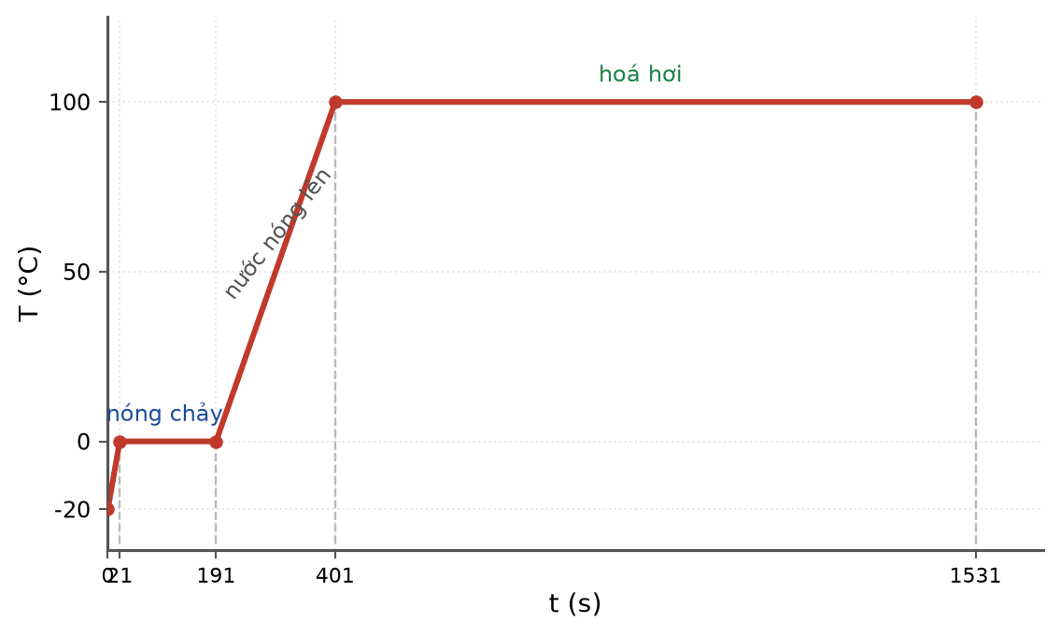
Nhiệt độ của mẫu nước theo thời gian đun
a) Trong giai đoạn nước đá đang nóng chảy, nội năng của hệ không đổi vì nhiệt độ không đổi.
b) Sau 21 giây kể từ lúc bắt đầu đun, nước đá bắt đầu nóng chảy.
c) Đoạn nằm ngang ứng với quá trình nóng chảy dài 170 s, ngắn hơn nhiều so với đoạn nằm ngang ứng với quá trình hoá hơi.
d) Tổng thời gian từ lúc bắt đầu đun đến khi toàn bộ nước hoá hơi hết là 1 321 s.
◆ Ống thuỷ ngân – điều kiện ẩn “tràn thuỷ ngân”
Câu II.2. Một ống thuỷ tinh dài 60 cm, một đầu kín, chứa cột thuỷ ngân dài 10 cm. Đặt ống thẳng đứng, miệng hướng lên thì cột không khí bị giam dài 40 cm. Áp suất khí quyển p₀ = 75 cmHg, nhiệt độ không đổi trong mọi thao tác.

Ba vị trí đặt ống
a) Áp suất của cột khí bị giam khi ống thẳng đứng, miệng hướng lên là 85 cmHg.
b) Khi đặt ống nằm ngang, chiều dài cột khí bị giam khoảng 45,3 cm.
c) Khi lộn ngược ống cho miệng hướng xuống, cột khí dài khoảng 52,3 cm và cột thuỷ ngân vẫn còn nguyên 10 cm.
d) Khi lộn ngược ống, cột thuỷ ngân còn lại trong ống dài khoảng 8,7 cm.
◆ Mô hình động học phân tử – đếm và ước lượng
Câu II.3. Một bình kín thể tích 2,0 L chứa khí lí tưởng ở áp suất 1,0·10⁵ Pa và nhiệt độ 300 K. Cho hằng số Boltzmann k = 1,38·10⁻²³ J/K.
a) Số phân tử khí trong bình vào khoảng 4,8·10²² phân tử.
b) Động năng tịnh tiến trung bình của một phân tử khí trong bình là 6,21·10⁻²¹ J.
c) Tổng động năng tịnh tiến của tất cả các phân tử khí trong bình bằng 200 J.
d) Nếu giữ nguyên nhiệt độ và nén khí xuống còn một nửa thể tích thì động năng tịnh tiến trung bình của mỗi phân tử tăng gấp đôi.
◆ Xilanh hai ngăn – pit-tông tự do không có nghĩa là đẳng áp
Câu II.4. Một xilanh nằm ngang dài 100 cm được chia thành hai ngăn bằng một pit-tông mỏng dẫn nhiệt kém, dịch chuyển không ma sát. Ban đầu hai ngăn có chiều dài bằng nhau (50 cm), cùng chứa khí lí tưởng ở 27 °C và 1,0·10⁵ Pa. Dùng một bộ phận đốt nóng để nâng nhiệt độ khí ở ngăn trái lên 127 °C rồi giữ ổn định, trong khi ngăn phải luôn được duy trì ở 27 °C.
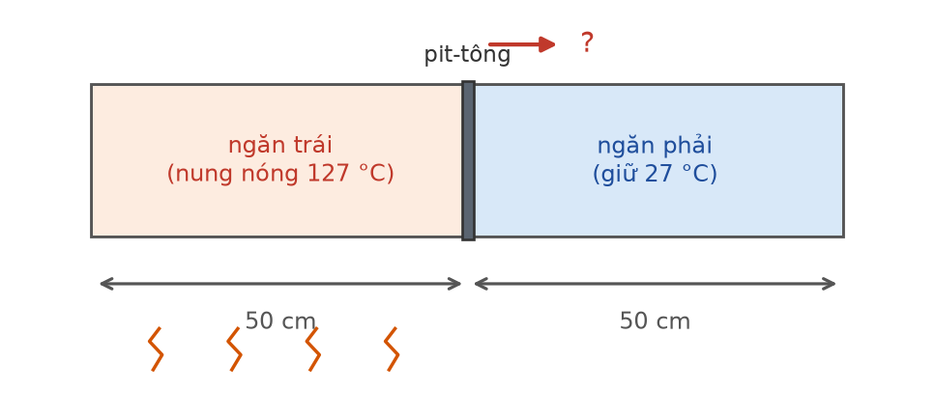
Xilanh nằm ngang với pit-tông ngăn cách hai lượng khí
a) Ở trạng thái cân bằng mới, áp suất khí ở hai ngăn vẫn bằng 1,0·10⁵ Pa, vì pit-tông dịch chuyển tự do.
b) Ở trạng thái cân bằng mới, thể tích ngăn trái gấp 4/3 lần thể tích ngăn phải.
c) Pit-tông dịch chuyển về phía ngăn phải một đoạn khoảng 7,1 cm.
d) Áp suất chung của hai ngăn lúc sau vào khoảng 1,17·10⁵ Pa.
◆ Chu trình – phân tích từng chặng
Câu II.5. Một lượng khí lí tưởng thực hiện chu trình 1 → 2 → 3 → 4 → 1 như hình vẽ dưới đây, với 1(2 L; 1·10⁵ Pa), 2(2 L; 3·10⁵ Pa), 3(5 L; 3·10⁵ Pa), 4(5 L; 1·10⁵ Pa). Quy ước của định luật I nhiệt động lực học: ΔU = A + Q, trong đó A là công mà khí NHẬN được.

Chu trình gồm hai quá trình đẳng tích và hai quá trình đẳng áp
a) Trong giai đoạn 1 → 2, vì thể tích không đổi nên nội năng của khí cũng không đổi.
b) Trong giai đoạn 2 → 3, khí sinh công 600 J.
c) Trong giai đoạn 4 → 1, khí nhận công 300 J và đồng thời toả nhiệt ra ngoài.
d) Trong cả chu trình, khí nhận vào nhiệt lượng 600 J và sinh công 600 J.
◆ Thực nghiệm Boyle – xử lí số liệu và đồ thị
Câu II.6. Vẫn với bộ số liệu thí nghiệm kiểm chứng định luật Boyle ở Câu 6 Phần I (thể tích chết V₀ = 5,0 cm³): p (10⁵ Pa) = 1,0; 1,2; 1,5; 2,0; 3,0 và V đọc được (cm³) = 55; 45; 35; 25; 15.
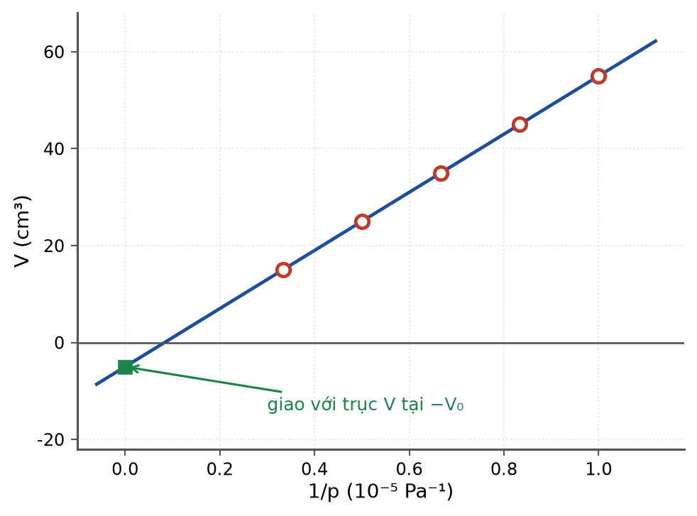
Đồ thị V theo 1/p: đường thẳng cắt trục V tại −V₀
a) Nếu vẽ đồ thị V theo 1/p thì các điểm thực nghiệm nằm trên một đường thẳng.
b) Kéo dài đường thẳng đó về phía 1/p = 0 thì nó cắt trục V tại giá trị −5,0 cm³.
c) Việc tích p·V giảm dần khi p tăng chứng tỏ chất khí trong xilanh không tuân theo định luật Boyle.
d) Hằng số của định luật Boyle đối với lượng khí này là 6,0 J.
◆ An toàn thực tế – định luật đẳng tích
Câu II.7. Một bình thép chứa khí nén, thể tích không đổi. Ở 27 °C áp suất khí trong bình là 8,0·10⁵ Pa. Bình có van an toàn được thiết kế để tự động xả khí khi áp suất đạt tới 12·10⁵ Pa.
a) Van an toàn sẽ mở khi nhiệt độ khí trong bình đạt 450 K.
b) Nếu tính theo thang Celsius thì nhiệt độ van mở là t₂ = t₁·p₂/p₁ = 27·1,5 = 40,5 °C.
c) Nhiệt độ mà van an toàn bắt đầu mở tương ứng với 177 °C.
d) Nếu bình bị rò rỉ làm mất 25% khối lượng khí ở 27 °C thì sau đó van chỉ mở khi nhiệt độ đạt 600 K.
◆ Nội năng – phân biệt các khái niệm dễ nhầm
Câu II.8. Xét các phát biểu về nội năng và các cách làm biến đổi nội năng.
a) Cọ xát hai vật vào nhau làm nội năng của cả hai vật cùng tăng; đây là cách làm biến đổi nội năng bằng thực hiện công.
b) Nội năng của một lượng khí lí tưởng xác định chỉ phụ thuộc vào nhiệt độ của nó.
c) Trong quá trình đẳng nhiệt của một lượng khí lí tưởng, khí nhận được bao nhiêu nhiệt lượng thì sinh ra bấy nhiêu công.
d) Một vật có nhiệt độ cao hơn thì luôn có nội năng lớn hơn một vật có nhiệt độ thấp hơn.
◆ Đồ thị p–V đường thẳng – khảo sát nhiệt độ
Câu II.9. Một lượng khí lí tưởng xác định biến đổi từ A(1 L; 4·10⁵ Pa) đến B(4 L; 1·10⁵ Pa) theo đường thẳng trên giản đồ (p, V) như hình vẽ dưới đây.

Quá trình biến đổi theo đường thẳng AB; nét đứt là đường đẳng nhiệt qua A
a) Nhiệt độ của khí ở trạng thái A bằng nhiệt độ của khí ở trạng thái B.
b) Vì áp suất giảm liên tục từ A đến B nên nhiệt độ của khí cũng giảm liên tục.
c) Nhiệt độ của khí đạt giá trị lớn nhất khi thể tích bằng 2,5 L.
d) Tỉ số giữa nhiệt độ lớn nhất và nhiệt độ ở trạng thái A bằng 1,5625.
◆ Bối cảnh thực tế – ấm điện và hiệu suất
Câu II.10. Một ấm điện có công suất 1500 W được dùng để đun 1,5 kg nước ở 25 °C. Chỉ 80% công suất điện được truyền hữu ích cho nước, phần còn lại hao phí ra môi trường và làm nóng vỏ ấm. Cho c_nước = 4200 J/(kg·K), nhiệt hoá hơi riêng của nước L = 2,26·10⁶ J/kg. Coi hiệu suất không đổi.
a) Trong giai đoạn nước đang sôi, nhiệt độ của nước không đổi nên ấm không còn truyền nhiệt cho nước nữa.
b) Thời gian đun nước từ 25 °C đến khi bắt đầu sôi là 393,75 s.
c) Nếu tiếp tục đun thêm 5 phút sau khi nước đã sôi thì khối lượng nước hoá hơi vào khoảng 0,199 kg.
d) Nếu thay bằng 3,0 kg nước (vẫn ở 25 °C) thì thời gian đun tới lúc sôi tăng gấp đôi và nhiệt lượng hao phí ra môi trường trong giai đoạn đó cũng tăng gấp đôi.

PHẦN III – CÂU TRẮC NGHIỆM TRẢ LỜI NGẮN
(12 câu) Thí sinh ghi đáp số vào ô trả lời, làm tròn theo đúng yêu cầu của đề.
◆ Đọc đồ thị – tỉ số khử được ẩn số
Câu III.1. Một mẫu chất rắn được nung bằng thiết bị có công suất không đổi, đồ thị nhiệt độ theo thời gian như hình bên. Bỏ qua hao phí. Tỉ số giữa nhiệt nóng chảy riêng λ và nhiệt dung riêng ở thể rắn c_rắn của chất đó bằng bao nhiêu kelvin?

Nhiệt độ của mẫu chất theo thời gian
Trả lời: ......................................................
◆ Ống thuỷ ngân – nghiệm phương trình bậc hai
Câu III.2. Ống thuỷ tinh dài 60 cm, một đầu kín, chứa cột thuỷ ngân dài 10 cm. Khi ống thẳng đứng, miệng hướng lên, cột khí bị giam dài 40 cm; áp suất khí quyển p₀ = 75 cmHg, nhiệt độ không đổi. Lộn ngược ống cho miệng hướng xuống. Chiều dài cột thuỷ ngân còn lại trong ống bằng bao nhiêu xentimét (làm tròn đến chữ số thập phân thứ nhất)?

Ba vị trí đặt ống
Trả lời: ......................................................
◆ Xilanh hai ngăn
Câu III.3. Xilanh nằm ngang dài 100 cm được chia đôi bởi một pit-tông mỏng, dịch chuyển không ma sát. Hai ngăn cùng chứa khí lí tưởng ở 27 °C và 1,0·10⁵ Pa. Giữ ngăn phải ở 27 °C và nung ngăn trái lên 127 °C. Pit-tông dịch chuyển một đoạn bằng bao nhiêu xentimét (làm tròn đến chữ số thập phân thứ nhất)?

Xilanh nằm ngang với pit-tông ngăn cách hai lượng khí
Trả lời: ......................................................
◆ Cân bằng nhiệt – nóng chảy một phần
Câu III.4. Thả 300 g nước đá ở −10 °C vào 400 g nước ở 25 °C đựng trong một bình cách nhiệt lí tưởng (bỏ qua nhiệt dung của bình). Cho c_đá = 2100 J/(kg·K), c_nước = 4200 J/(kg·K), λ = 3,4·10⁵ J/kg. Khi hệ đã cân bằng nhiệt, khối lượng nước đá còn lại là bao nhiêu gam (làm tròn đến hàng đơn vị)?
Trả lời: ......................................................
◆ Bối cảnh thực tế – khinh khí cầu
Câu III.5. Một khinh khí cầu có thể tích 1000 m³, phần vỏ và giỏ nặng tổng cộng 200 kg. Không khí bên ngoài ở 27 °C, áp suất 1,0·10⁵ Pa; đáy cầu hở nên áp suất khí bên trong luôn bằng áp suất bên ngoài. Khối lượng mol của không khí M = 29 g/mol, R = 8,31 J/(mol·K). Phải đốt nóng không khí trong cầu tới nhiệt độ tối thiểu bằng bao nhiêu kelvin (làm tròn đến hàng đơn vị) thì cầu bắt đầu bay lên?

Các lực tác dụng lên khinh khí cầu
Trả lời: ......................................................
◆ Thực nghiệm – dùng mô hình đã hiệu chỉnh để dự đoán
Câu III.6. Với bộ thí nghiệm kiểm chứng định luật Boyle có thể tích chết V₀ = 5,0 cm³ và hằng số p(V + V₀) = 60·10⁵ Pa·cm³, nếu nén khí đến áp suất 4,0·10⁵ Pa thì số chỉ thể tích đọc được trên thang chia độ của xilanh là bao nhiêu xentimét khối?

Đồ thị V theo 1/p của bộ số liệu đã hiệu chỉnh
Trả lời: ......................................................
◆ Quá trình lặp – bất phương trình mũ
Câu III.7. Dùng bơm hút có thể tích xilanh V₀ = 1 L để hút khí ra khỏi một bình thể tích V = 4 L, ban đầu ở áp suất p₀. Nhiệt độ không đổi. Phải bơm ít nhất bao nhiêu lần để áp suất khí trong bình giảm xuống dưới p₀/4?

Sơ đồ bơm hút khí
Trả lời: ......................................................
◆ Kết hợp chương I và II
Câu III.8. Nung nóng đẳng áp 0,5 mol khí lí tưởng đơn nguyên tử từ 27 °C lên 177 °C bằng một xilanh có pit-tông nhẹ, không ma sát. Cho R = 8,31 J/(mol·K) và nội năng của khí lí tưởng đơn nguyên tử U = (3/2)nRT. Nhiệt lượng khí nhận được bằng bao nhiêu jun (làm tròn đến hàng đơn vị)?
Trả lời: ......................................................
◆ Hai chặng – giai đoạn đẳng tích
Câu III.9. Xilanh thẳng đứng chứa khí lí tưởng dưới một pit-tông nhẹ, không ma sát; cột khí ban đầu cao 20 cm ở 27 °C, áp suất 1,2·10⁵ Pa. Vấu chặn đặt cách pit-tông 5 cm. Đun nóng khí thật chậm đến 500 K. Áp suất khí trong xilanh khi đó bằng bao nhiêu (tính theo đơn vị 10⁵ Pa, làm tròn đến chữ số thập phân thứ nhất)?

Xilanh thẳng đứng có vấu chặn
Trả lời: ......................................................
◆ Hai thí nghiệm – khử nhiệt dung của bình
Câu III.10. Thí nghiệm 1: nhiệt lượng kế đang chứa 200 g nước, cả bình và nước ở 20 °C; đổ thêm 100 g nước ở 80 °C thì nhiệt độ cân bằng là 38 °C. Thí nghiệm 2: làm lại từ đầu với 200 g nước ở 20 °C trong chính bình đó, rồi thả vào một miếng kim loại khối lượng 200 g đang ở 100 °C, nhiệt độ cân bằng là 26 °C. Cho c_nước = 4200 J/(kg·K); bỏ qua trao đổi nhiệt với môi trường. Nhiệt dung riêng của kim loại bằng bao nhiêu J/(kg·K) (làm tròn đến hàng đơn vị)?

Nhiệt lượng kế dùng cho cả hai thí nghiệm
Trả lời: ......................................................
◆ Suy luận ngược – lượng khí thay đổi
Câu III.11. Một bình kín thể tích 5 L chứa khí lí tưởng ở 27 °C, áp suất 2,0·10⁵ Pa. Mở van cho khí thoát bớt ra ngoài; khi đóng van lại thì áp suất khí trong bình còn 1,2·10⁵ Pa và nhiệt độ là 7 °C. Phần trăm khối lượng khí đã thoát ra khỏi bình là bao nhiêu (làm tròn đến chữ số thập phân thứ nhất)?
Trả lời: ......................................................
◆ Kết hợp chương I và II – bình cứng cách nhiệt
Câu III.12. Một bình cứng, cách nhiệt, thể tích 20 L, chứa khí lí tưởng đơn nguyên tử ở 300 K và áp suất 1,5·10⁵ Pa. Một điện trở đặt bên trong bình cung cấp cho khí nhiệt lượng 900 J. Biết nội năng của khí lí tưởng đơn nguyên tử bằng U = (3/2)pV. Nhiệt độ của khí sau đó bằng bao nhiêu kelvin?
Trả lời: ......................................................
--- HẾT ĐỀ BÀI ---

